L’HOMÉOSTASIE : NOTRE CORPS EST NOTRE PREMIER MÉDICAMENT

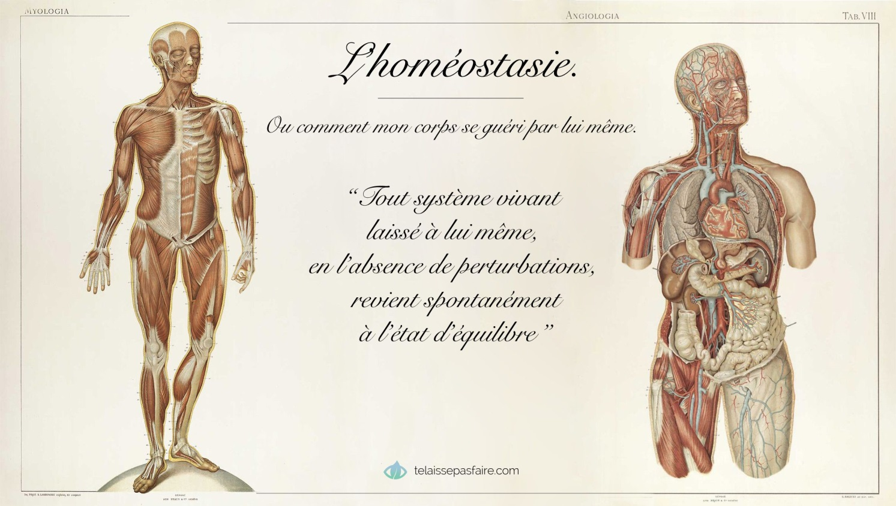

L’homéostasie est la capacité d’un système à conserver son milieu intérieur en équilibre. Cela s’applique à tous les organismes vivants. Pour l’homme, tous les éléments du corps sont pris en compte : le rythme cardiaque, la respiration, la miction, la sudation, la digestion, la température corporelle, la composition du sang…
Tous ces phénomènes naturels permettent l’équilibre de l’ensemble de l’organisme et son fonctionnement normal. Zoom sur cette notion de biologie fondamentale qui nous sauve la vie tous les jours, sans même que l’on s’en rende compte.

Qu’est-ce que l’homéostasie ?
Le concept de l’homéostasie aurait été évoqué pour la première fois par Claude Bernard (médecin et physiologiste français) en 1865 dans son « Introduction à l’étude de la médecine expérimentale ». Il provient du grec hómoios, « similaire », et stásis, « stabilité, action de se tenir debout ». Il concerne les systèmes organiques mais s’applique également à l’écosystème. Comme tout état d’équilibre l’homéostasie est en perpétuel mouvement. Ce sont des processus biologiques, enzymatiques, chimiques et thermiques (entre autres) qui permettent de rester en l’état, de revenir à l’état initial malgré des sollicitations permanentes qui pourraient nous déséquilibrer.
« Tous les mécanismes vitaux, quelque variés qu’ils soient, n’ont toujours qu’un but, celui de maintenir l’unité des conditions de la vie dans le milieu intérieur. »
L’équilibre intérieur défini par Claude Bernard c’est l’équilibre entre le milieu cellulaire composé de nos cellules (qui compose nos tissus), de nos organes, de notre organisme et le milieu extra cellulaire qui entoure ces cellules. Voilà la base son concept.
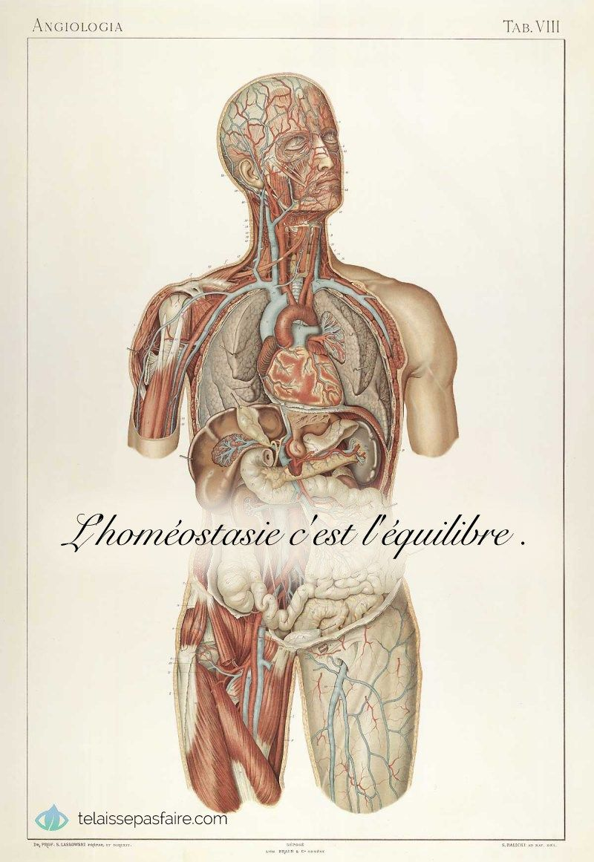

Comment se manifeste l’homéostasie ?

La régulation

Ce sont le système nerveux et le système endocrinien qui détectent et de corrigent les anomalies présentes dans notre corps. L’homéostasie est donc le phénomène qui va mettre en place un processus de régulation afin de maintenir le bon fonctionnement du corps humain. Ce sont en quelque sorte des capteurs qui mesure le facteur réel, et des actionneurs qui agissent en fonction. L’homéostasie est ainsi le processus d’ajustement qui permet cela. Un peu comme un centre de contrôle mécanique (thermostat, variateur de vitesse…) qui va analyser, détecter et mettre en place une réaction pour rétablir le bon équilibre.

Concrètement :

Pour les êtres humains ou les animaux en général, le principe va majoritairement être la régulation de la composition du sang, pour éviter les déficits ou les excès, notamment pour les ions (sodium, calcium, potassium), le sucre (la glycémie), l’acidité, l’osmolarité, la circulation sanguine et la température du corps. Et cette régulation se fait entre autres par :
● Le rythme cardiaque et le rythme ventilatoire
Ils régulent la diffusion du dioxygène, des ions, des nutriments et autres, à travers le corps.
● L’ouverture ou la fermeture des vaisseaux sanguins
Il fait varier la pression artérielle et influe sur les pertes de chaleur.
● Les urines
Elles éliminent les excès.
● La sudation
La sueur élimine les excès et abaisse la température par évaporation.
● La contraction musculaire
Elle produit de la chaleur.
● La faim et la soif

Elles poussent à boire et à manger et donc permettent des apports pour combler les déficits. Il existe cependant un variation sur la faim et la soif qui sont des éléments très sensibles aux facteurs psychologiques. Le maintien d’un poids corporel stable ne s’applique donc pas forcément à l’homéostasie dans tous les cas. Car cette notion peut concerner aussi bien l’humeur que tous les autres paramètres évoqués (stabilité de la régulation de la tension artérielle, du pouls, du rythme respiratoire, etc.).

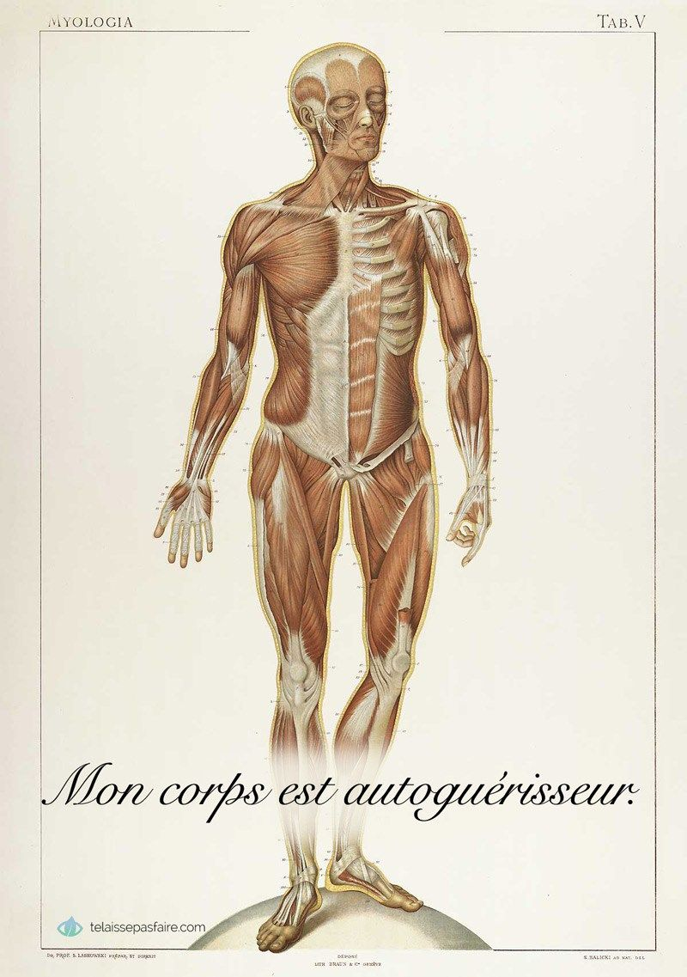
La meilleur remède pour notre corps se trouve à l’intérieur de notre corps.
La différence entre le vivant et le non vivant est la capacité à l’homéostasie. La bonne nouvelle pour nous êtres humains, c’est donc que notre corps est capable de se réguler lui-même. Il est capable, sans éléments perturbateurs extérieurs, d’être en bon état physique et psychique. Et dans le cas où il n’irai plus bien, il met en place des processus régulateurs pour revenir à son état d’équilibre. La question qui en découle est donc : si nous ne sommes pas en bonne santé ou heureux, quels sont ces éléments perturbateurs qu’il faudrait éliminer pour revenir à un état de bien être ?
Tout système vivant laissé à lui-même en l’absence de perturbations, revient spontanément à l’état d’équilibre.

Agir sur les causes.
Pour aller bien (ou mieux), nous ne sommes donc pas obligé de chercher à aller trouver des « solutions » et remèdes à ces « maladies ». Car ces « maladies. sont bien souvent les moyens qu’a trouvé le corps pour évacuer ce qui n’est pas bon en nous. Ces troubles qui nous gênent sont les conséquences d’éléments qui nous perturbent et celui-ci cherche donc simplement à les faire ressortir. Ce sont en quelque sorte les indicateur sur le tableau de bord, qui nous montrent que quelque chose ne va pas, et dérange notre bon fonctionnement.
Au lieu d’aller chercher à traiter les conséquences, il suffirait donc de repérer les causes extérieures qui nous empêchent d’être bien. Cela peut être divers facteurs comme :
L’alimentation, la qualité de l’air que nous respirons, l’eau que nous buvons, l’épuisement nerveux, les relations que nous entretenons avec les autres, l’environnement social, le travail, la faiblesse physique,…
Notre responsabilité est donc de mettre à notre disposition ce dont on a besoin pour être bien et éradiquer ce qui nous perturbe. Se mettre dans de bonnes conditions. Non pas de tenter de nous « guérir » car notre corps est habilité à le faire lui-même. Agir sur la cause, non sur la conséquence.
Se poser, réfléchir et tenter de se reconnecter avec nous même, s’écouter. Lister les éléments perturbateurs possibles parmi tout ce qui nous entoure, au lieu de se jeter sur des médicaments qui ne vont faire qu’étouffer ce que notre corps tente de nous dire. Nous avons ce potentiel entre les mains, il serai dommage de passer à coté et continuer à s’enfermer dans un cercle vicieux qui nous détruit. À vous de tenter de changer ou faire évoluer vos habitudes de vies et de vous faire votre propre opinion.
Sources : Wikipedia / La bonne nouvelle du corps humain / Ostéopathie de terrain
Sources et auteur de l’article original : .telaissepasfaire.com/homeostasie/

